附件3：学籍表相关数据计算示例

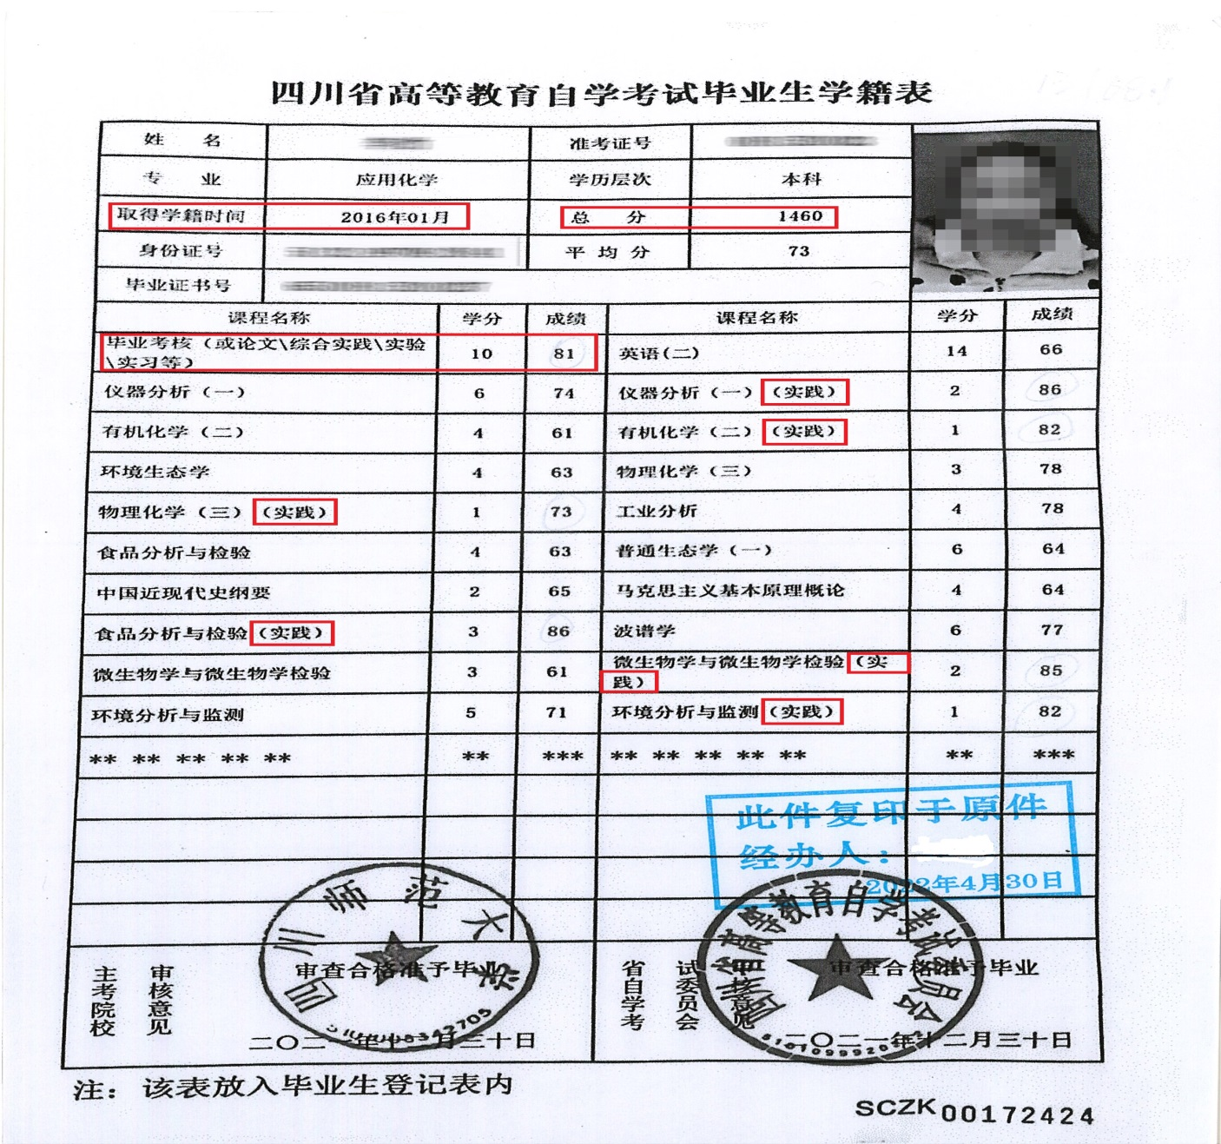

计算示例：

- 入学时间：见学籍表第三行显示的取得学籍时间。
2、毕业论文成绩：见学籍表，本例81分。
3、“科目数”：本例总20科，论文1科，实践6科，所以科目数=20-1-6=13
4、“平均分”：本例总分1460（见学籍表第3行），扣除论文成绩81，扣除实践成绩分别是73、86、86、82、85、82
平均分=（1460-81-73-86-86-82-85-82）/13=68.1（保留1位小数）

